SAVE-Administration

Anleitung

Version 18. Juni 2019
Inhaltsverzeichnis
1 Allgemein 3
2 Anmeldung 3
3 Begrüssungsbildschirm 4
4 Adressen 5
4.1 Adress-Suchseite 5
4.2 Adress-Fundseite 6
4.3 Adress-Detailfenster 7
4.4 Adresse bearbeiten 8
5 Bilder 9
5.1 Bilder-Suchseite 9
5.2 Bilder-Fundseite 10
5.3 Bild-Detailfenster 11
5.4 Bild bearbeiten 12
6 Rarebase 13
7 Literatur 14
8 Arbeitszeit 16
8.1 Arbeitszeit erfassen 16
8.2 Arbeitszeit-Berichte 17
9 Konfiguration 18
9.1 Parameter konfigurieren 18
9.2 Arbeitszeit: Benutzer und Projekte konfigurieren 18
10 SQL 20

Tektur 1: Neue Bilder, geändertes Adress-Suchfenster (24. Februar. 2016 @ ws)
Tektur 2: Neue Bilder, Literatur und SQL (20. September 2016 @ ws)
Tektur 3: Neue Bilder zur Adressen-Verwaltung (06. Juli 2017 @ ws)
Tektur 4: Abschnitt Bilder ergänzt (18. Juni 2019 @ ws)

Allgemein
Die Umgebung ist eine ganz normale Webseite und kann auf einem beliebigen Webserver lokal oder im Internet installiert werden, der mySQL und PHP zur Verfügung stellt. Hier läuft sie neben der Webseite des SAVE-Projektbüros. Sie ist ergo auch von ausserhalb des lokalen Netzwerkes erreichbar.
Zentrale Konfigurationsparameter für Datenbankanbindung, Versionsvariablen etc. befinden sich in der lesegeschützten Datei config.php.

Anmeldung
Die Umgebung läuft in einem beliebigen Browser nach Aufruf der Adresse
http://admin.save-foundation.net
Im Anmeldefenster sind die Mailadresse sowie das persönliche Passwort einzugeben. Falls dieses nicht mehr bekannt sein sollte, wird unten eine Liste der Administratoren angezeigt, die das Passwort zurückstellen können:
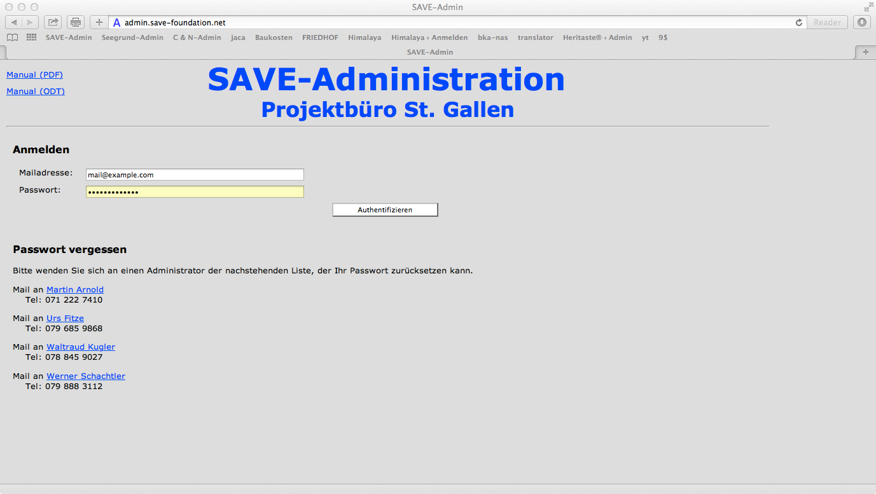
Grundsätzlich kann die Umgebung auch automatisch neue Passworte generieren und diese dem Benutzer an seine Mailadresse zustellen. Da auf dem Server hier aber kein Mailserver läuft, wird einfach die Administratorenliste angezeigt.
Der Wechsel zwischen direkter Mailzustellung und Administratorenliste erfolgt leicht durch Auskommentierung der betreffenden Abschnitte in der Datei index.php und ein paar evidente Marginalien zur besseren Anmutung.

Begrüssungsbildschirm
Nach erfolgreicher Anmeldung erscheint der Startbildschirm. Den Navigationspunkt «Konfiguration» sehen nur Benutzer, die als Administrator deklariert sind.
Der Menüpunkt «SQL» steht nur Systemverwaltern zur Verfügung; dahinter verbirgt sich eine einfache Oberfläche zur direkten Abfrage und Manipulation der Datenbank mit root-Rechten.
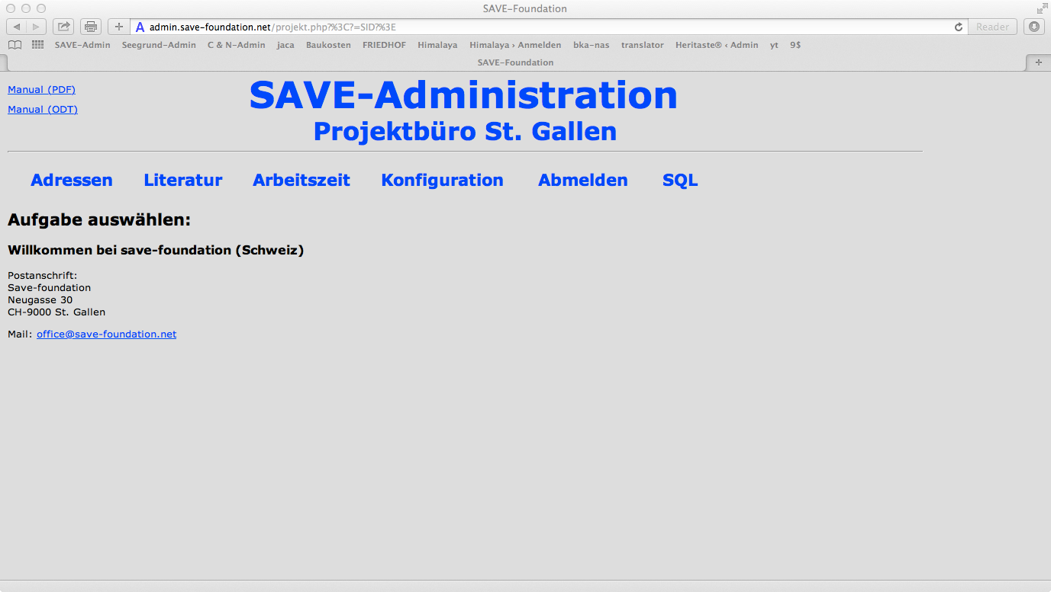
Oben links kann auch jeweils die aktuellste Version dieser Beschreibung heruntergeladen werden.

Adressen

Adress-Suchseite
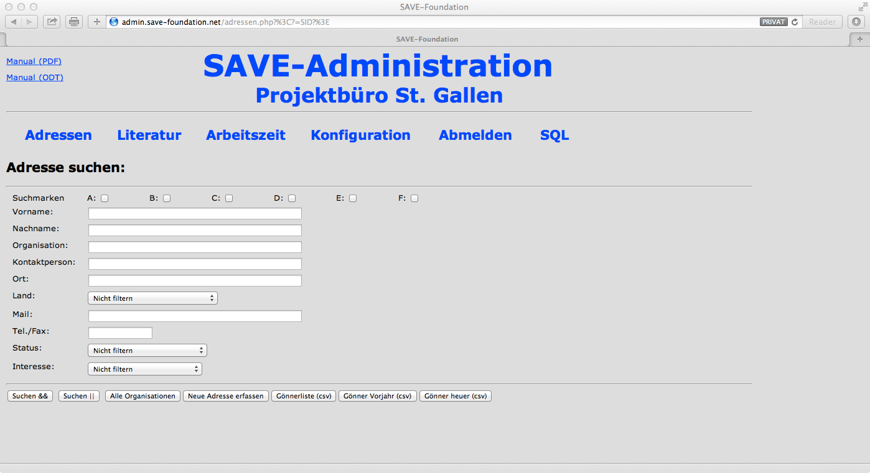
Unter Adressen wird erstmal eine Suchmaske zur Verfügung gestellt. Es können mehrere Kriterien definiert werden, leere Zeilen werden bei der Suche nicht berücksichtigt. Das Feld «Mail» sucht sowohl im Feld für die Geschäftsmail als auch im Feld für die Privatmail. Desgleichen sucht «Tel./Fax» sowohl in den Geschäftsnummern, Privatnummern, Faxnummern und der Mobilnummer.
Die sechs Suchmarken dienen zur individuellen Zusammenstellung willkürlicher Gruppen ohne logisch beschreibbare Gemeinsamkeit.
Mit [ Suchen && ] werden alle Adressen gesucht, die sämtlichen Kriterien entsprechen (AND).
Mit [ Suchen || ] werden alle Adressen gesucht, die wenigstens einem Kriterium entsprechen (OR).
[ Alle Organisationen ] bietet eine spezielle Suche nach allen gespeicherten Adressen von Organisationen – dieses Kriterium kann mit den vorhandenen Feldern nicht sinnvoll abgebildet werden.
Rechts befindet sich ein Knopf zur Erfassung einer neuen Adresse. Es folgt hier ein leeres Fenster nach Kapitel 4.4 zur Eingabe der Parameter.
Hinweis: Die Aufklapplisten der Suche bieten nur diejenigen Eintragungen, welche auch irgendwo bei den Adressen zugeordnet sind.

Adress-Fundseite
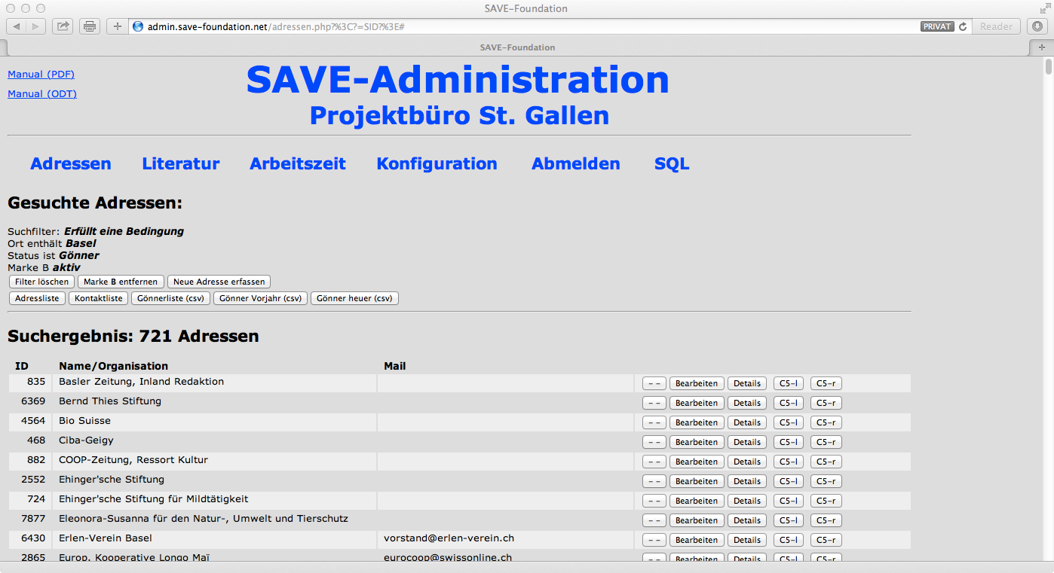
Wird eine Adress-Suche ausgelöst, erscheint auf der neuen Seite oben eine Darstellung der zugrundeliegenden Suchparameter. Mit [ Filter löschen ] oder per Klick oben auf «Adressen» kommt man wieder zur Suchseite (Kap. 4.1) zurück.
Falls Marken im Filter aufgenommen sind, können diese vermittels [ Marke X löschen ] auf allen Benutzern entfernt werden. Damit hat man eine bequeme Möglichkeit, individuell zusammengestellte Gruppen einfach wieder aufzulösen.
Rechts davon befindet sich ein Knopf zur Erfassung einer neuen Adresse. Es folgt dann ein leeres Fenster nach Kapitel 4.4 zur Eingabe der Parameter.
Die untere Reihe erlaubt das Erstellen einer Adressliste und einer Kontaktliste mit dem gefilterten Sortiment (PDF-Format). Zusätzlich kann hier eine tabulatorgetrennte Liste aller Gönner exportiert werden, die sich dann leicht für Serienbriefe, Mails, Weihnachtskarten und dergleichen in Fremdsysteme übernehmen lässt (CSV-Datei).
Die Liste zeigt links die eindeutige ID. Es folgt der Vor- und Nachname oder, wo ein solcher fehlt, der Name der Organisation. Die dritte Spalte zeigt soweit erfasst die Geschäfts- oder sonst wenn möglich die Privatmailadresse.
Mit [ - - ] kann eine Adresse vollständig aus der Datenbank gelöscht werden. Sie lässt sich danach nicht mehr wiederherstellen. Mitgelöscht werden auch alle abhängigen Daten, also zugehörige Zahlungen und Interessen.
Mit [ Bearbeiten ] gelangt man zum Bearbeitungsfenster des Kontaktes nach Kap. 4.4.
Mit [ Details ] werden alle erfassten Parameter des Kontaktes angezeigt (Kap. 4.3).
Mit [C5-l] und [C5-r] wird vom bertreffenden Datensatz eine Briefvorlage erstellt. Das Datum wird mit dem aktuellen Kalendertag gefüllt, das Adressfeld enthält die Anschrift dieses Kontaktes passend für ein Couvert mit Fenster links resp. rechts.

Adress-Detailfenster
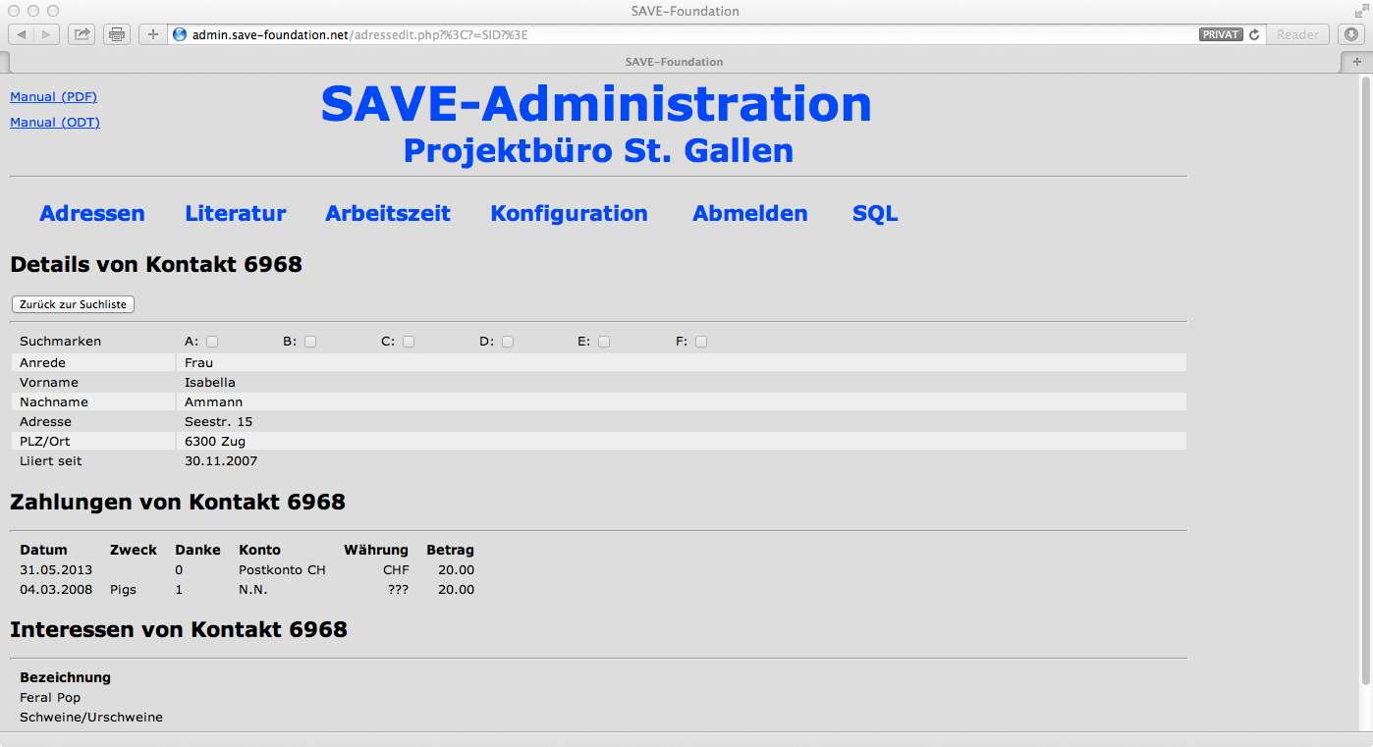
Das Adress-Detailfenster zeigt alle erfassten Variablen der gewählten Adresse. Es ist eine reine Anzeigeseite, die Parameter sind hier nicht modifizierbar. Leere Werte werden nicht angezeigt. Nach den Kontaktdaten folgt ein Abschnitt mit den zugeordneten Zahlungen, wenn solche erfasst wurden. Ebenso wird der letzte Abschnitt mit den Interessen nur bei vorhandenen Deklarationen angefügt.
Mit [ Zurück zur Suchliste ] oder der Zurück-Funktion des Browser gelangt man wieder zur Fundliste Kap. 4.2, mit einem Klick oben auf «Adressen» erhält man die Suchseite Kap. 4.1.

Adresse bearbeiten
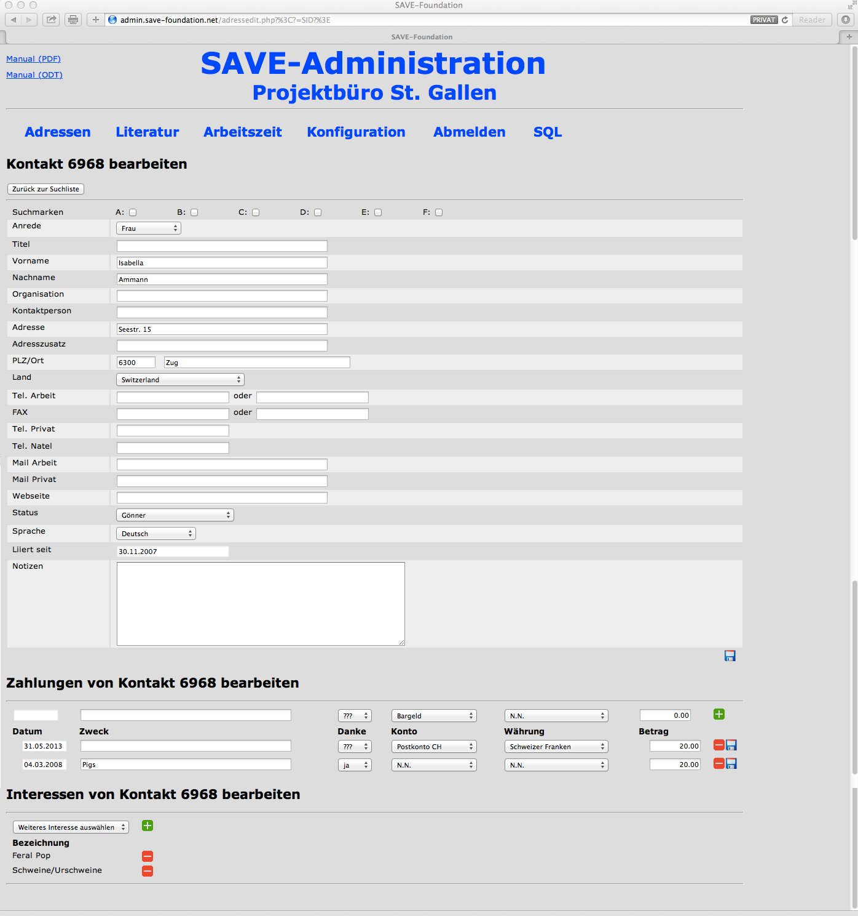
Das Adress-Bearbeitungsfenster ist in drei Abschnitte gegliedert:
Oben sind die Kontaktdaten. Aktualisierte Werte können einfach hineingeschrieben werden resp. aus den Aufklapplisten neu selektiert werden. Mit einem Klick auf den Speicherknopf rechts unter dem Notizen-Feld werden die neuen Werte gespeichert.
Die erste Zeile der Zahlungen erlaubt das Hinzufügen einer neuen Zeile. Mit einem Klick auf den grünen Knopf wird die neue Zahlung gespeichert.
Bestehende Zahlungen können mit dem roten Knopf vollständig und unwiederbringlich gelöscht werden. Modifizierte Daten werden mit dem blauen Knopf in die Datenbank übernommen.
Zusätzliche Interessen können aus der Aufklappliste ausgewählt und mit dem grünen Knopf gespeichert werden. Es werden da nur diesem Kontakt noch nicht zugeordnete Interessen angeboten. Zugeordnete Interessen werden mit dem roten Knopf von diesem Kontakt entfernt.

Bilder

Bilder-Suchseite
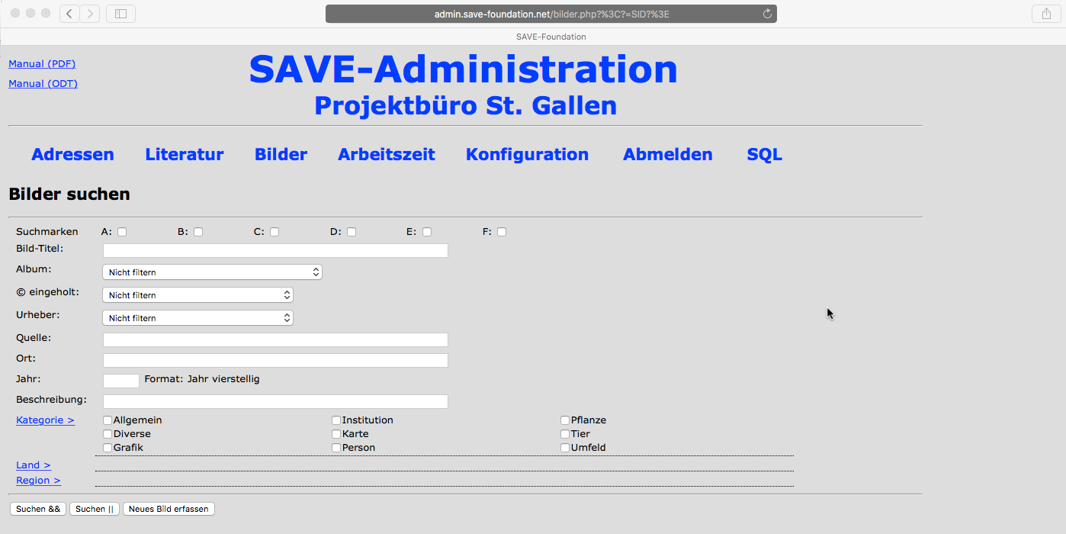
Unter Bilder wird erstmal eine Suchmaske zur Verfügung gestellt. Es können mehrere Kriterien definiert werden, leere Zeilen werden bei der Suche nicht berücksichtigt. Die Parameter Kategorie, Land und Region erlauben eine Mehrfachauswahl und lassen sich auf- und zuklappen. Das Jahr muss vierstellig eingegeben oder nicht verwendet werden. Falscheingaben werden reklamiert.
Die sechs Suchmarken dienen zur individuellen Zusammenstellung willkürlicher Gruppen ohne logisch beschreibbare Gemeinsamkeit.
Mit [ Suchen && ] werden alle Bilder gesucht, die sämtlichen Kriterien entsprechen (AND).
Mit [ Suchen || ] werden alle Bilder gesucht, die wenigstens einem Kriterium entsprechen (OR).
Rechts befindet sich ein Knopf zur Erfassung eines neuen Bildes. Es folgt hier ein leeres Fenster nach Kapitel 5.4 zum Hochladen und danach zur Eingabe der Parameter.

Bilder-Fundseite
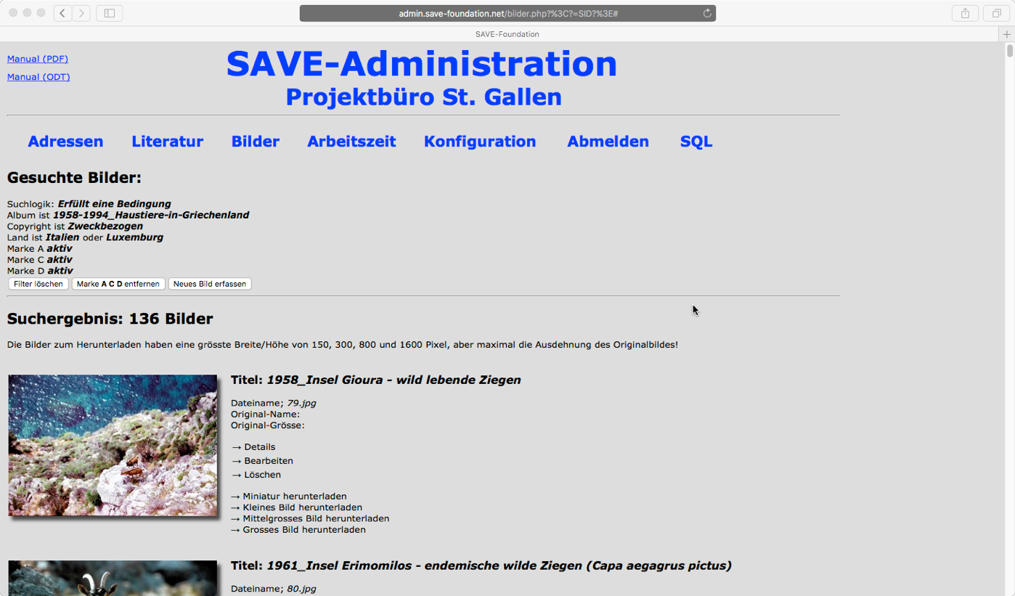
Wird eine Bilder-Suche ausgelöst, erscheint auf der neuen Seite oben eine Darstellung der zugrundeliegenden Suchparameter. Mit [ Filter löschen ] oder per Klick oben auf «Bilder» kommt man wieder zur Suchseite (Kap. 5.1) zurück.
Falls Marken im Filter aufgenommen sind, können diese vermittels [ Marke X löschen ] auf allen Bildern entfernt werden. Damit hat man eine bequeme Möglichkeit, individuell zusammengestellte Gruppen einfach wieder aufzulösen.
Rechts davon befindet sich ein Knopf zur Erfassung eines neuen Bildes. Es folgt dann ein leeres Fenster nach Kapitel 5.4 zum Hochladen und zur Eingabe der Parameter.
Die Liste zeigt links die 300 Pixel-Vorschau. Rechts stehen die wichtigsten Kenngrössen, die Links zum Bearbeiten des Bildes, zur Anzeige der Details und zum Herunterladen des Bildes.
Mit [ Bearbeiten ] gelangt man zum Bearbeitungsfenster des Bildes nach Kap. 5.4.
Mit [ Details ] werden alle erfassten Parameter des Bildes angezeigt (Kap. 5.3).
Mit [ Löschen ] werden auch die Bilder in allen Auflösungen aus der Umgebung gelöscht. Dieser Link wird nur Administratoren angezeigt.

Bild-Detailfenster
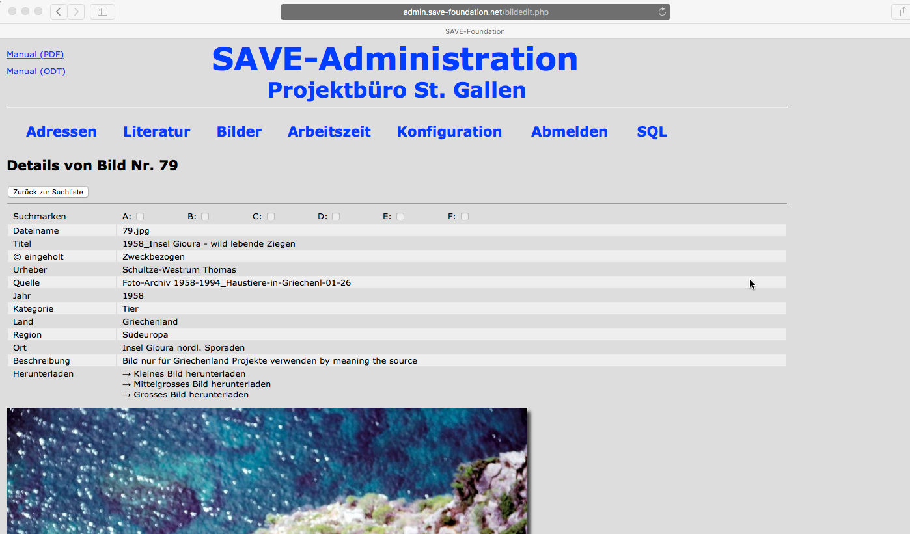
Das Bild-Detailfenster zeigt alle erfassten Variablen des gewählten Bildes. Es ist eine reine Anzeigeseite, die Parameter sind hier nicht modifizierbar. Leere Werte werden nicht angezeigt.
Unten erscheint das Bild in seiner 800 Pixel-Version.
Mit [ Zurück zur Suchliste ] oder der Zurück-Funktion des Browser gelangt man wieder zur Fundliste Kap. 5.2, mit einem Klick oben auf «Bilder» erhält man die Suchseite Kap. 5.1.

Bild bearbeiten
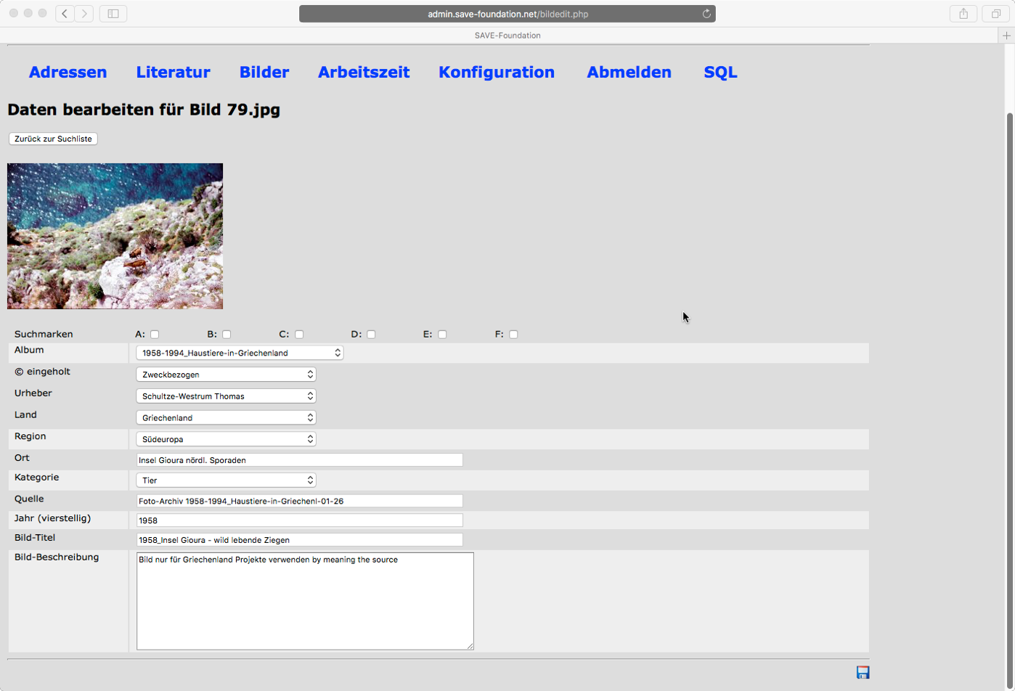
Unter der Bildvorschau können aktualisierte Werte können einfach hineingeschrieben werden resp. aus den Aufklapplisten neu selektiert werden. Mit einem Klick auf den Speicherknopf rechts unter dem Beschreibungs-Feld werden die neuen Werte gespeichert.
Fehlende oder fehlerhafte Werte in den Aufklapplisten kann jeder Administrator unter Konfiguration nachpflegen.
Mit [ Zurück zur Suchliste ] oder der Zurück-Funktion des Browser gelangt man wieder zur Fundliste Kap. 5.2, mit einem Klick oben auf «Bilder» erhält man die Suchseite Kap. 5.1.
Dieses Fenster erscheint ebenfalls automatisch, wenn ein neues Bild erfolgreich hochgeladen wurde.

Rarebase
Dieser Abschnitt wird zur Innovation der Zukunft.

Literatur
Die Literaturverwaltung bietet eine ähnliche Suchmaske wie die Adressverwaltung. Zur verbesserten Uebersichtlichkeit sind die Werte für Standort, Land, Region, Projekte und Stichworte normalerweise eingeklappt.
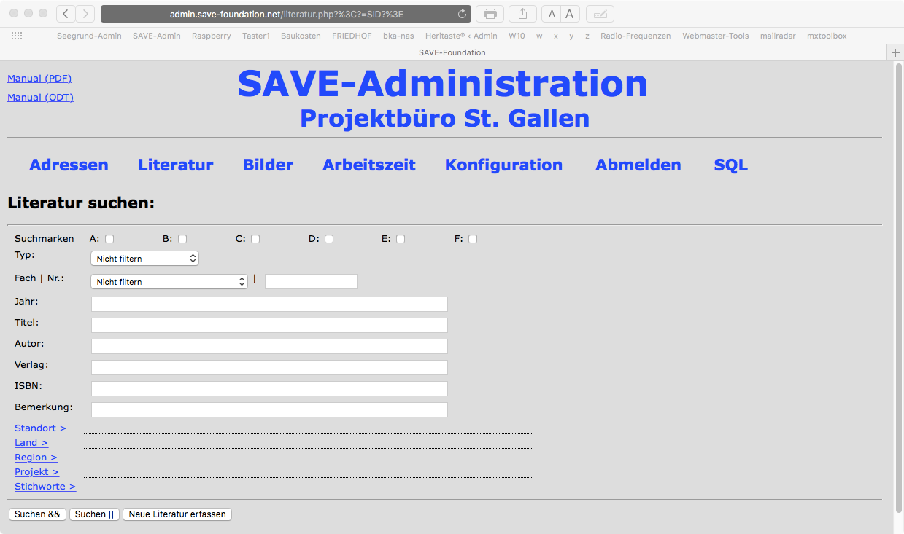
Auch hier kann mit [ Suchen && ] resp. [ Suchen || ] eine UND resp. eine ODER-Logik verwendet werden.
Das Konsultieren, Erfassen, Tektieren und Bereinigen der Sammlung erfolgt sinngemäss der Bewirtschaftung von Adressen nach Kapitel 4.
In der Bearbeitungs-Ansicht kann auch ein PDF hochgeladen werden. Dieses wird dann als Link zum Herunterladen in der Detailansicht angezeigt – Fach und Nummer wird danach versteckt. Das PDF erhält automatisch die ID als Dateinamen.
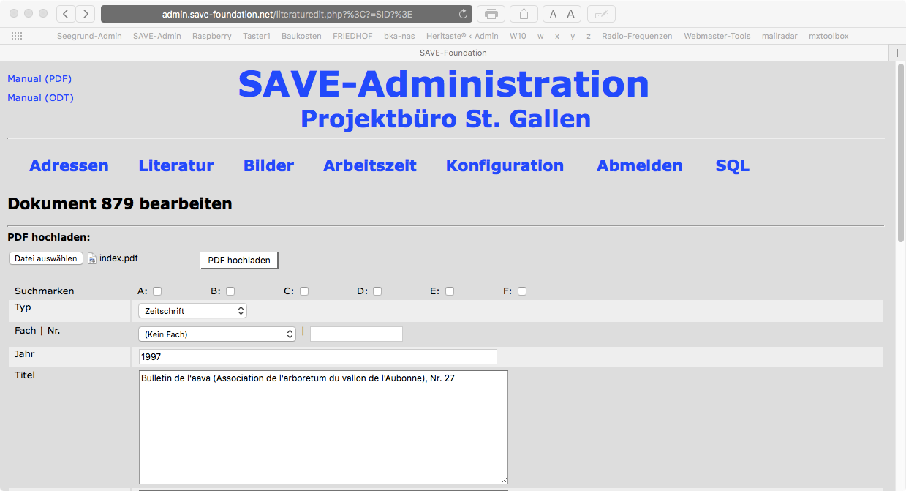
Ueber das erfolgreiche oder misslungene Hochladen wird ob dem Seitentitel informiert. Wenn bereits ein PDF hinterlegt wurde, fehlen sowohl die Hochlademöglichkeit als auch die Zeile «Fach | Nummer».
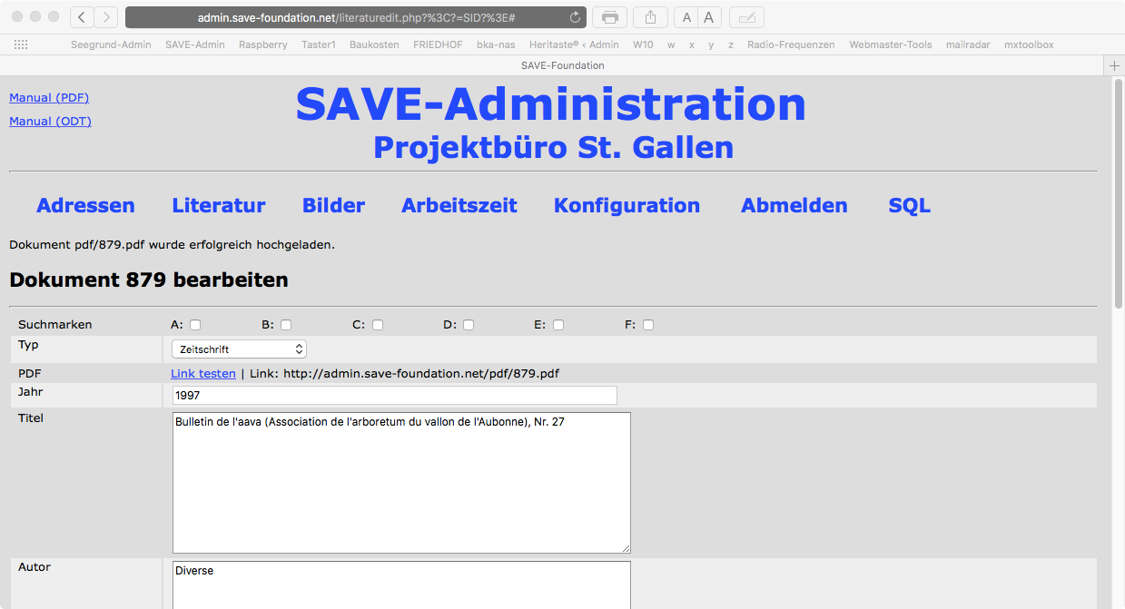
Anmerkung: Die PDF liegen im Ordner «/pdf». Zur Zeit können hochgeladene Dateien nur direkt dort gelöscht werden. Erst danach kann im Bearbeitungsfenster ein neues PDF für dieses Schriftstück hinterlegt werden. (Die Seite prüft beim Laden das Vorhandensein eines PDF mit passendem Namen.)

Arbeitszeit

Arbeitszeit erfassen
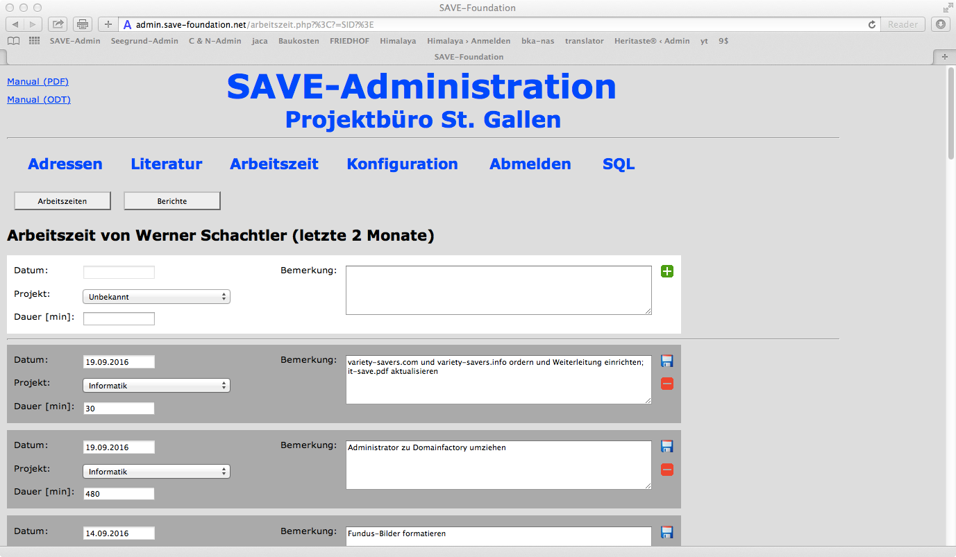
Das Datum kann nur mit dem Auswahlfenster erfasst werden, welches beim Hineinklicken in das Feld aufspringt. Damit ist eine korrekte Formatierung gewährleistet und es können nur gültige Kalendertage eingetragen werden.
Das Projekt kann aus der Liste der aktuell zulässigen Projekte ausgewählt werden. Ein gesperrtes Projekt kann nicht nacherfasst werden, auch wenn die Computerzeit manipuliert wird. (Die Sperrung erfolgt auf der Datenbank.)
Die Dauer ist in Minuten einzutragen, damit in den Berichten korrekt damit gerechnet werden kann und damit eine einheitliche Schreibweise die schnelle Reaktionszeit nicht sabotiert.
Mit dem grünen Knopf wird der Datensatz in der Datenbank hinzugefügt.
Bestehende Erfassungen können frei bearbeitet werden. Die Modifikationen eines Datensatzes werden mit dem blauen Knopf in die Datenbank eingetragen. Mit dem roten Knopf kann eine Erfassung auch endgültig aus der Datenbank gelöscht werden. Diese Aktion lässt sich nicht rückgängig machen.
Falls eine bestehende Erfassung statt Speicher- und Löschknopf ein Schlosssymbol zeigt, gilt sie für ein gesperrtes Projekt, das nicht mehr bearbeitet werden darf. Jede Bearbeitung ist dann ausgeschlossen.

Arbeitszeit-Berichte
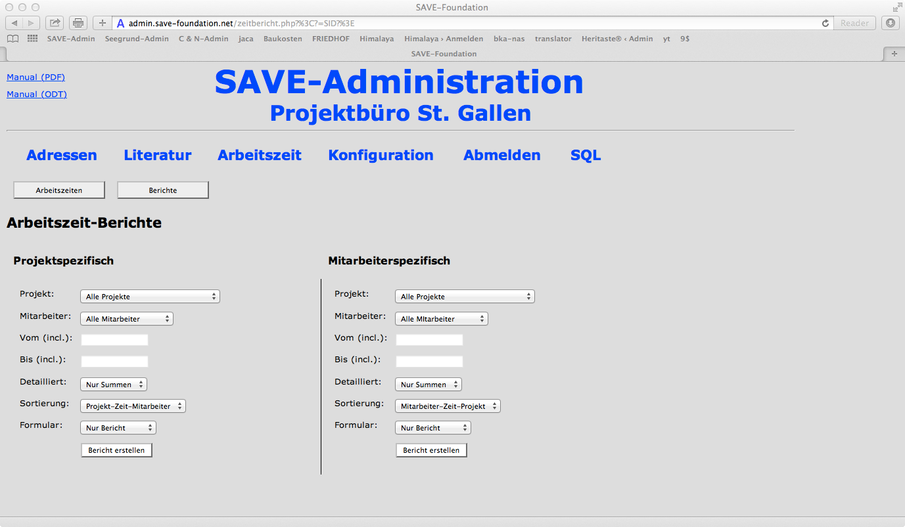
Ein Arbeitszeitbericht kann mitarbeiter- oder projektbezogen sein. Die Filterkriterien sind zwar gleich, werden jedoch unterschiedlich gruppiert.
Projekt: Es können alle Projekte oder nur eines ausgewählt werden.
Mitarbeiter: Es können alle Mitarbeiter oder nur einer ausgewählt werden. Anwender ohne Administratorrechte können nur sich selbst auswählen.
Von: Soll ein Bericht nur für einen bestimmten Zeitraum erstellt werden, ist hier das älteste berücksichtigte Datum per automatisch erscheinenden Erfassungshilfe einzutragen.
Bis: Soll ein Bericht nicht die Daten bis zum aktuellen Tag enthalten, ist hier das letzte zu berücksichtigende Datum per automatisch erscheinenden Erfassungshilfe einzutragen.
Detailliert: Mit «Nur Summen» werden die Mitarbeiter, Projekte, Kalendertage und Zeiten je Kalendertag ohne Bemerkungen aufgelistet. Mehrere Erfassungen eines Mitarbeiters am gleichen Tag werden zusammengefasst.
Mit «Detailliert» werden alle Erfassungen mit Mitarbeiter, Kalendertag, Dauer und Bemerkung aufgelistet. Mehrere Erfassungen pro Tag erscheinen getrennt.
Sortierung: Die Daten werden der Auswahl entsprechend in unterschiedlicher Reihenfolge aufgelistet.
Formular: Wählt man hier «Für Unterschrift», so wird am Schluss ein Bereich für Ort, Datum und zwei Unterschriften angefügt.
Die Berichte werden dynamisch aus den Datenbankwerten erstellt und als PDF ausgeliefert, je nach Browser in einem neuen Fenster oder zum Herunterladen. Zur späteren Verortung ist in der Fusszeile deshalb der Zeitpunkt der Erstellung angeführt und alle Seiten eines Berichtes tragen eine eindeutige gleiche Nummer.

Konfiguration
Dieses Menü steht nur Anwendern zur Verfügung, die als Administrator deklariert sind! Hier werden die Anwender, Projekte und vor allem die Auswahllisten bewirtschaftet.

Parameter konfigurieren
Die jeweiligen Parameter sind entsprechend ihrer Zugehörigkeit gruppiert für die Adressverwaltung und deren Konten, die Literaturdatenbank und die Mitarbeiter/Arbeitszeit.
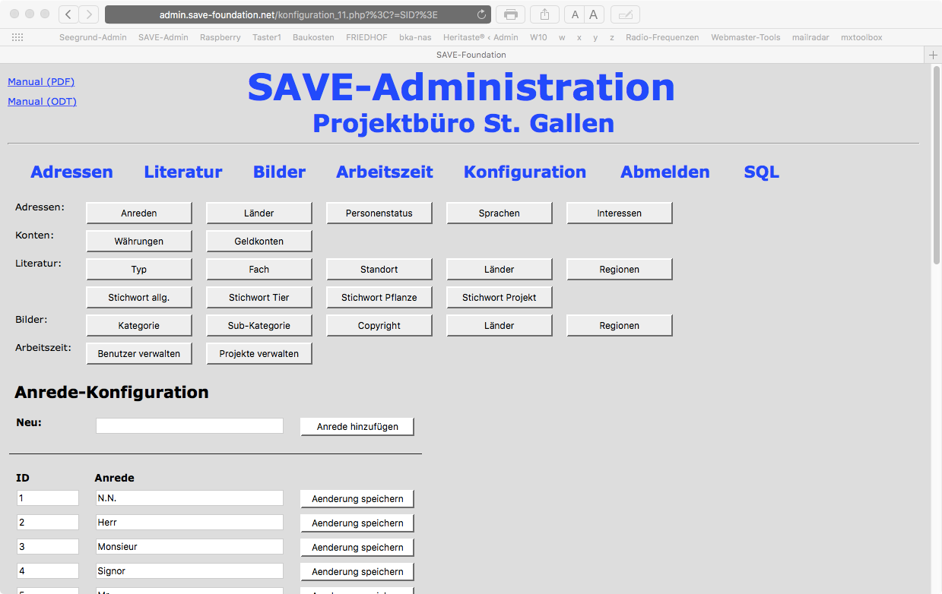
Die Konfiguration ist weitgehend einheitlich. In der ersten Zeile können dem Sortiment jeweils neue Werte beigestellt werden. Die Auswahllisten können nur modifiziert oder erweitert werden. Mit «Aenderung speichern» werden die neuen Werte (erst) in die Datenbank geschrieben. Aus Gründen der Datenkonsistenz können Werte nur umbenannt, aber nicht gelöscht werden. (Eine Löschung würde zu verwaisten Erfassungen führen.)
Man sei sich bewusst, dass mit dem Aendern einer Bezeichnung auch alle erfassten Daten mitgeändert werden. Wird also die Anrede «Herr» zu «Hr.» modifiziert, so werden alle bisherig erfassten «Herr» künftig ebenfalls als «Hr.» angezeigt werden.

Arbeitszeit: Benutzer und Projekte konfigurieren
Hier werden die Benutzer dieser Umgebung bewirtschaftet. Nach dem Eintragen der Mailadresse wird mit [ Benutzer hinzufügen ] ein zusätzlicher Benutzer hinzugefügt und es öffnet sich automatisch das Fenster zur Eingabe von dessen Variablen. Das Fenster erscheint auch beim [ Benutzer bearbeiten ], dann natürlich mit den bereits erfassten Werten (ohne Passwort).
Dieses Detailfenster öffnet sich mit einem temporär zugewiesenen Profil, weshalb es nur mit «Speichern» verlassen werden kann; das Verschwinden des Navigationsbalkens oben ist ergo beabsichtigt.
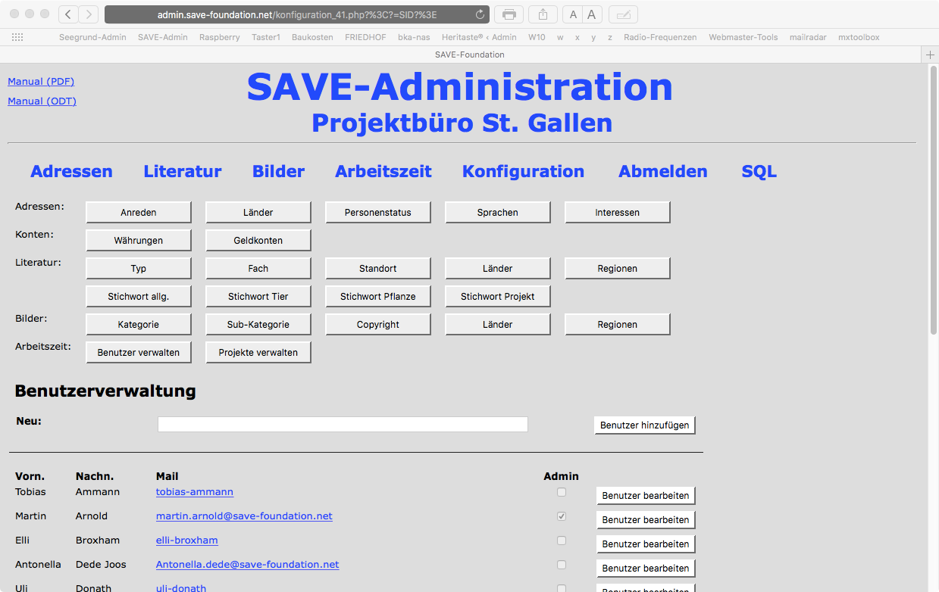
Hier wird beispielsweise auch sein Passwort und ob der neue Benutzer Administratorrechte haben soll definiert.
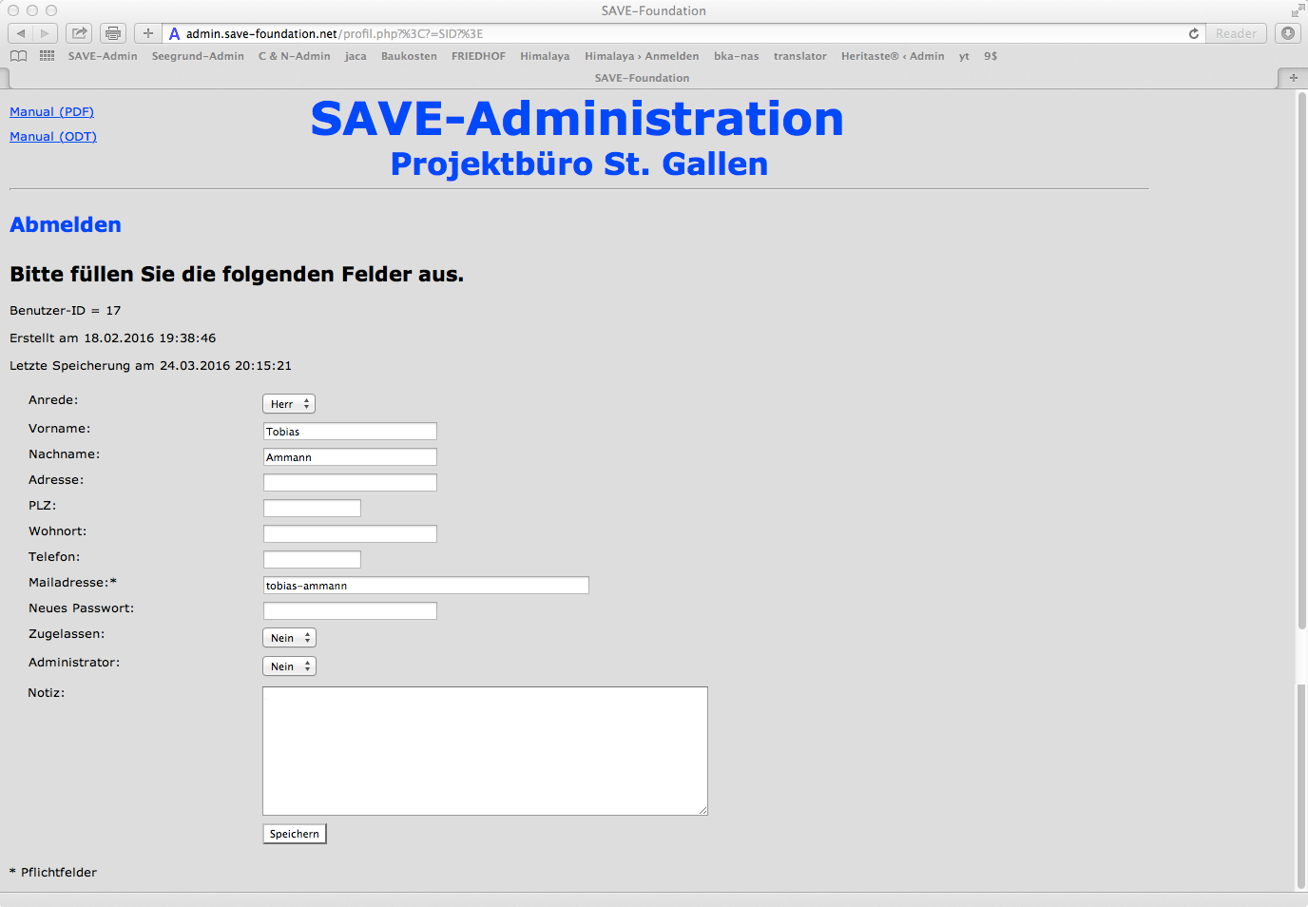
Um einen bestehenden Benutzer zu tektieren – beispielsweise um das Passwort neu zu setzen –, klicke man bei betreffenden Benutzer auf «Bearbeiten». Auch dieses Fenster erfolgt unter einem provisorischen Profil und kann nur mit Speichern verlassen werden unabhängig davon, ob eine Anpassung vorgenommen wurde. (Ein leeres Passwortfeld belässt das angestammte Passwort.)
Die Projektkonfiguration entspricht wieder der Bewirtschaftung der Auswahllisten. Zusätzlich kann hier bei abgeschlossenen – oder erst künftigen – Projekten der Haken «Gesperrt» gesetzt werden. Damit sind diese Projekte nicht mehr erfassbar und erscheinen dort auch nicht in der Auswahlliste, bisherige Erfassungen erhalten statt des blauen Speicherknopfes ein gelbes Schloss. Die Berichte werden von dieser Option nicht beeinflusst.

SQL
Zur vereinfachten Korrektur und für spezielle Abfragen direkt in der Datenbank kann versierten Administratoren ein einfacher Datenbankzugriff gewährt werden. Wegen der doch sehr kritischen Möglichkeiten – man hat hier fast unbeschränkte Schreibrechte direkt auf der Datenbank – ist diese Legitimation nur direkt im Seitencode abgelegt.
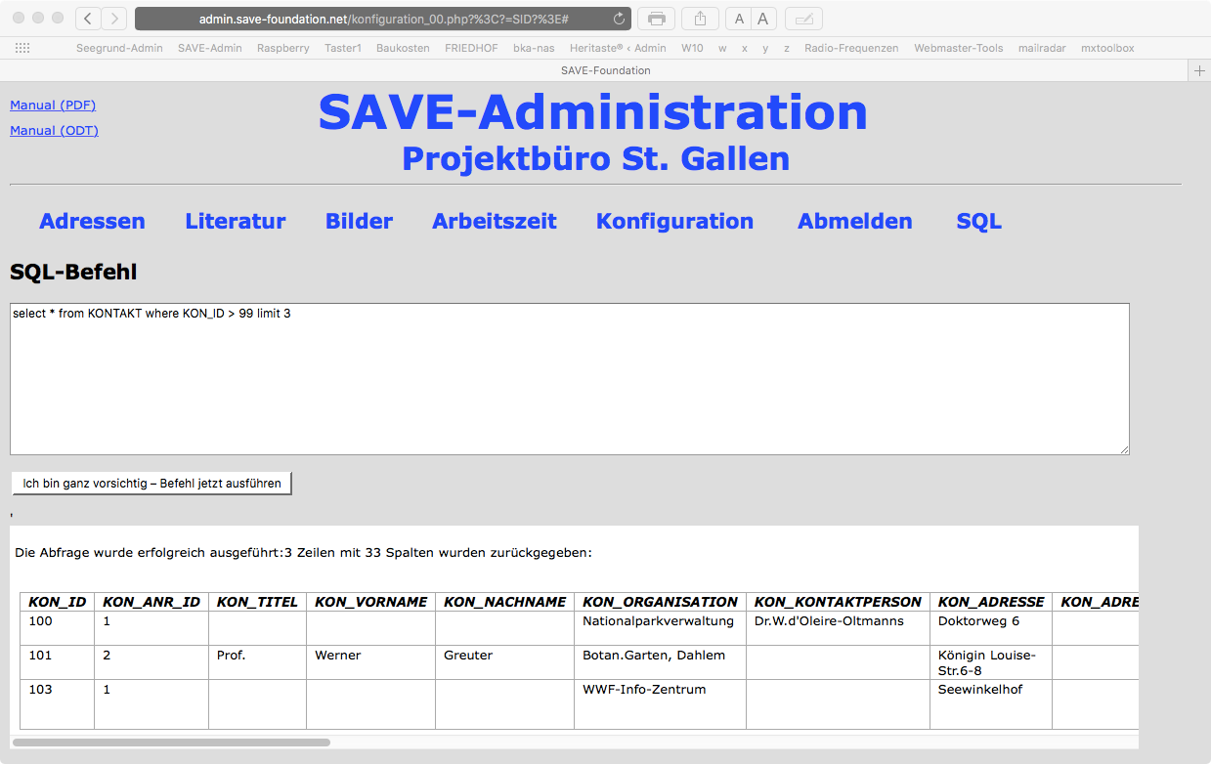
Das obere Feld erlaubt die Eingabe von Abfragen. Der zugrunde liegende Befehl wird weiterhin im betreffenden Fenster angezeigt.

